Poradnik organizacji szkolnego wydarzenia
Materiał startowy do samodzielnego opracowania poradnika dla uczniowskiego zespołu. Zredaguj tekst i przygotuj 4–6 czytelnych stron. Połącz style, spis treści, podpisy i spisy obiektów, sekcje oraz recenzję. Informacje dotyczą przykładowego wydarzenia.
Odbiorca: uczeń, który organizuje wydarzenie po raz pierwszy. Cel: po przeczytaniu poradnika potrafi zaplanować zadania, przygotować salę i zebrać wnioski. Uzupełnij własny tytuł, autora oraz opis wydarzenia.

Cel wydarzenia
Turniej ma umożliwić uczniom poznanie nowych osób i sprawdzenie różnych strategii gry. Wybieramy krótkie rozgrywki, aby każdy mógł uczestniczyć w kilku rundach.
W praktyce zapisz ustalenia tak, aby mogła z nich skorzystać osoba nieobecna podczas rozmowy. Podaj kolejność działań i sposób sprawdzenia wyniku. Unikaj sformułowań „zrób to dobrze” bez wyjaśnienia, co dokładnie należy zrobić.

Przygotowanie sali
Stoły ustawiamy tak, aby pomiędzy nimi było swobodne przejście. Każde stanowisko otrzymuje numer. Osobny stolik służy do zapisów i przekazywania wyników.
W praktyce zapisz ustalenia tak, aby mogła z nich skorzystać osoba nieobecna podczas rozmowy. Podaj kolejność działań i sposób sprawdzenia wyniku. Unikaj sformułowań „zrób to dobrze” bez wyjaśnienia, co dokładnie należy zrobić.

Model pracy zespołu
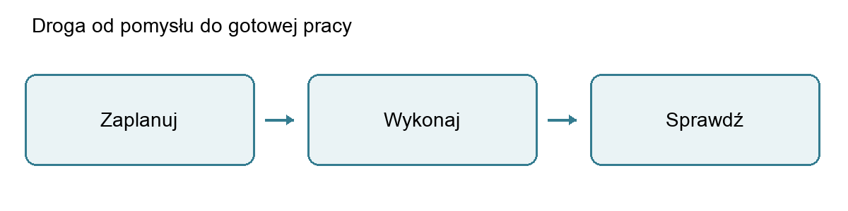
Dodaj automatyczny podpis z etykietą Ilustracja. Opisz, jak model pracy pomaga twojemu zespołowi.

Podział zadań
Koordynator zbiera zgłoszenia, sędzia wyjaśnia reguły, a opiekun sprzętu przygotowuje materiały. Każdy zna osobę, do której zgłasza problem.
W praktyce zapisz ustalenia tak, aby mogła z nich skorzystać osoba nieobecna podczas rozmowy. Podaj kolejność działań i sposób sprawdzenia wyniku. Unikaj sformułowań „zrób to dobrze” bez wyjaśnienia, co dokładnie należy zrobić.

Przebieg turnieju
Po powitaniu przedstawiamy harmonogram i zasady. Runda próbna pozwala zauważyć niejasności. Wyniki zapisujemy po każdej rundzie, a uczestnicy potwierdzają ich poprawność.
W praktyce zapisz ustalenia tak, aby mogła z nich skorzystać osoba nieobecna podczas rozmowy. Podaj kolejność działań i sposób sprawdzenia wyniku. Unikaj sformułowań „zrób to dobrze” bez wyjaśnienia, co dokładnie należy zrobić.

Harmonogram roboczy
Etap | Czas | Odpowiedzialność | Zasoby | Sprawdzenie
Otwarcie | 10 min | Prowadzący | Plan | Zasady znane
Warsztaty | 40 min | Zespół | Materiały | Zadanie gotowe
Podsumowanie | 10 min | Reporter | Ankieta | Wnioski zapisane

Tabela powinna znaleźć się w osobnej sekcji poziomej. Dodaj podpis z etykietą Tabela, następnie wróć do układu pionowego.

Zasady punktacji
Za zwycięstwo przyznajemy trzy punkty, za remis jeden, a za przegraną zero. W razie równej liczby punktów stosujemy wcześniej ogłoszoną zasadę rozstrzygnięcia.
W praktyce zapisz ustalenia tak, aby mogła z nich skorzystać osoba nieobecna podczas rozmowy. Podaj kolejność działań i sposób sprawdzenia wyniku. Unikaj sformułowań „zrób to dobrze” bez wyjaśnienia, co dokładnie należy zrobić.

Podsumowanie i wnioski
Zbieramy opinie o długości rund i czytelności zasad. Wyniki omawiamy bez oceniania osób. Kolejna edycja korzysta z pomysłów zapisanych w podsumowaniu.
W praktyce zapisz ustalenia tak, aby mogła z nich skorzystać osoba nieobecna podczas rozmowy. Podaj kolejność działań i sposób sprawdzenia wyniku. Unikaj sformułowań „zrób to dobrze” bez wyjaśnienia, co dokładnie należy zrobić.

Jak czytać zebrane opinie
Przykładowe wskazania uczestników pokazują, które elementy miejsca pracy są ważne. To dane treningowe, a nie wyniki ankiety w twojej szkole. Nie traktuj wskazań jako procentów, bo można było wybrać kilka odpowiedzi.
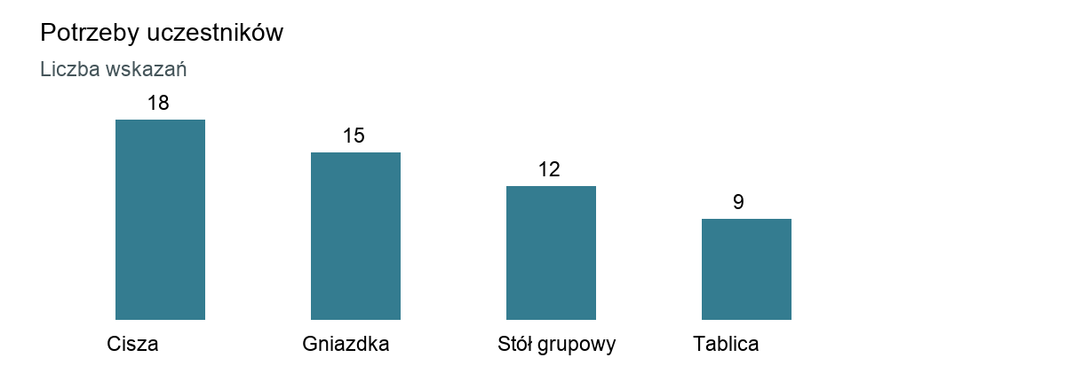
Dodaj podpis z etykietą Wykres. Napisz dwa wnioski zgodne z danymi i jedną informację, której nie da się z nich ustalić.

Lista kontroli przed publikacją
Sprawdź hierarchię nagłówków w okienku nawigacji. Zaktualizuj spis treści oraz spisy ilustracji, tabel i wykresów. Skontroluj numerację stron oraz powrót do pionowej orientacji po tabeli.
Poproś partnera o dwie konkretne uwagi w komentarzach i jedną propozycję zmiany ze śledzeniem. Podejmij decyzję o każdej zmianie. Zapisz wersję roboczą z recenzją i osobną wersję finalną po rozpatrzeniu uwag.

Źródła materiałów
Tekst, schematy i dane ćwiczeniowe przygotowano na potrzeby tych zajęć. Jeśli dodasz materiał z internetu, podaj autora, tytuł, adres i warunki użycia. Nie kopiuj cudzych zdjęć bez uprawnienia.

